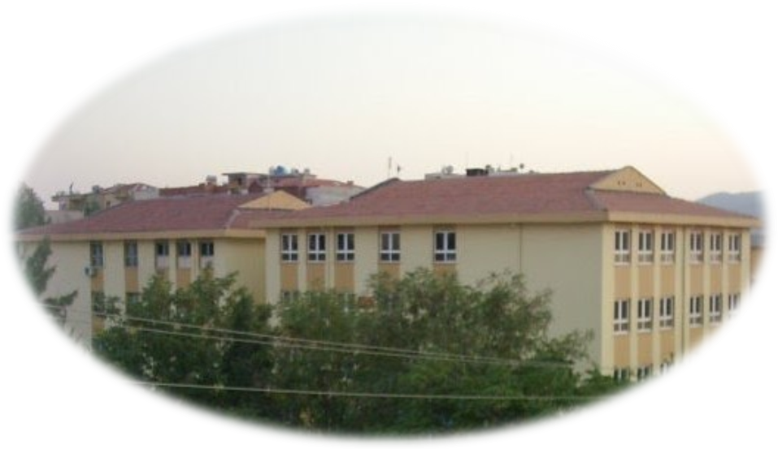
OKULUMUZUN TARİHÇESİ
Okulumuz 1988-1989 öğretim yılında eğitim ve öğretime açılmıştır. Okulumuzun adı Milli Şairlerimizden Mehmet Emin Yurdakul’un adını ve anısını yaşatmak üzere İlköğretim Genel Müdürlüğünce 21.11.1988 tarihinde verilmiştir.
Ek binamız 1994 yılında hizmete açılmıştır.
Okulumuzun Kurucu Müdürü uzun yıllar İlçemiz Milli Eğitim Müdürlüğü' nüde yürüten Celal YILDIZ dır.
2015 Kasım ayında ataması yapılan Yaşar POLAT Okulumuz Müdürlük görevini yürütmektedir.
Okulumuz 3 katlı iki bina ve 6820 metre karelik bir bahçeye sahip olup, ikili öğretime devam etmektedir. Okulumuz bünyesinde İkinci kademe sınıflarımız 29 şube, Birinci Kademe sınıflarımız 1 Şube de eğitimlerini sürdürmektedirler. Ortalama sınıf mevcutlarımız 25 ile 30 olup birinci kademe sınıflarımızda bilgisayar, projeksiyon cihazı ve ilgili eğitim ekipmanları bulunmaktadır. Okulumuz da Okul Müdürü, iki Müdür Yardımcısı, 53 Öğretmen, bir memuru, iki 4/C ' li personel ile birde hizmetliden oluşan personel kadrosu mevcuttur. Ayrıca okulda 100 kişilik ses sitemli bilgisayar ve projeksiyon ekipmanlarının bulunduğu çok amaçlı salon, iki ana sınıfı,(sabah 1 şube –öğlen 1 şube), 20+1 bilgisayar ve diğer ekipmanlardan oluşan bir Bilişim Teknolojisi Sınıfı, Fen ve Teknoloji Laboratuarı, Kütüphane, Öğretmenler Odası, Rehberlik Servisi, bir spor odası ve iki soyunma odası ile kantin bulunmaktadır. Okulumuzdaki her türlü sportif aktiviteler okul bahçesinde gerçekleştirilmektedir.
Okulumuz Milli Eğitim Bakanlığının 15.07.2012 tarihli kararı ile Mehmet Emin Yurdakul Ortaokul' u olarak belirlenmiş.

2014-2015 Eğitim Öğretim Yılı Verileridir.

